基于自适应多尺度加权的多变量网络流量预测方法
[请填写作者姓名]
（[请填写工作单位] [请填写部门]，[省 市 邮编]）
摘要：骨干网络中的源—目的节点对流量往往同时包含短时起伏、突发变化和较慢趋势，单一时间分辨率难以在不同流量状态下兼顾这些信息。本文据此设计样本级自适应多尺度预测方法。历史窗口经非重叠平均池化得到尺度1、2和4的序列，由3个DLinear专家分别预测；输入窗口的均值、标准差、末时刻均值和平均绝对一阶差分经轻量路由网络生成Softmax尺度权重，用于融合3个尺度的预测结果。实验采用Abilene和GÉANT两个骨干网流量数据集。3个共同随机种子下，所提方法的MSE相对DLinear分别降低4.06%和4.43%，相对LightTS分别降低29.89%和46.83%；8个随机种子的消融实验中，相对固定等权融合分别降低1.67%和4.68%。两个数据集均表明，路由模块只带来较小参数增量时，按输入样本调整尺度权重仍可降低平均预测误差。
关键词：网络流量预测；多变量时间序列；多尺度学习；自适应加权；DLinear
中图分类号：TP393 文献标志码：A
A Multivariate Network Traffic Forecasting Method Based on Adaptive Multiscale Weighting
[Author Name]
([Affiliation] [Department], [City] [Postcode], China; Corresponding author: [Name], E-mail: [E-mail])
Abstract: Backbone origin-destination (OD) traffic does not evolve at a single temporal pace. Short-term fluctuations, abrupt changes, and slower trends may appear in the same traffic sequence, whereas a fixed-scale model always uses one temporal resolution. A sample-wise adaptive multiscale forecasting method is therefore proposed. Non-overlapping average pooling at scales 1, 2, and 4 is applied to obtain multiresolution sequences, which are processed by separate DLinear experts. The mean, standard deviation, latest-step mean, and mean absolute first difference of each input window are also extracted and fed into a lightweight routing network. Softmax weights produced by the router are used to combine the three forecasts. Experiments are carried out on the Abilene and GÉANT backbone traffic datasets. With three common random seeds, the proposed method reduces MSE by 4.06% and 4.43% compared with DLinear and by 29.89% and 46.83% compared with LightTS. In the eight-seed ablation experiment, the MSE reductions over fixed equal weighting are 1.67% and 4.68%, respectively. The results on both datasets show that the relative contribution of different temporal scales can be adjusted for each input sample with only a small increase in model parameters.
Key words: network traffic forecasting; multivariate time series; multiscale learning; adaptive weighting; DLinear

云计算、视频业务、数据中心互联及智能网络应用使骨干网络承载的数据规模持续增长，流量随时间变化的形态也更加复杂。源—目的节点对（origin-destination，OD）流量描述不同节点对之间的通信需求，其变化能够反映业务在网络内部的迁移和聚集情况。容量规划、拥塞预警、资源调度和流量工程都依赖对后续流量状态的判断；若能提前获得后一时段的OD流量估计，网络管理系统可在业务变化发生前调整资源。OD流量通常同时含有周期变化、局部波动和突发变化，不同OD变量的数值范围也存在明显差异。这类数据既要求模型描述较长时间范围内的变化趋势，也要求模型保留对短时状态变化的响应能力。
网络流量预测早期多采用统计模型，近年逐步转向机器学习和深度学习方法。Lohrasbinasab等[1]系统梳理了网络流量预测研究，指出数据驱动方法已成为处理复杂流量变化的重要路线。网络规模扩大后，只分析单一序列的时间变化难以覆盖OD变量之间的关联。Qin等[2]将图神经网络用于通信网络流量预测，把空间关联和时间依赖纳入同一模型；韦烜等[10]围绕大型IP网络流量矩阵开展分析与预测，讨论了不同OD变量之间的关联及其时间变化。周期规律也是网络流量的重要信息，唐文杰等[11]提出CycleLLH模型，将周期性信息引入预测过程。这些研究分别处理时间依赖、变量关联和周期结构，为继续分析更细粒度的时间结构提供了基础。
时间分辨率会改变同一段网络流量的表现形式。原始分辨率保留较多细节，更容易反映短时起伏；经过时间聚合后，局部扰动减弱，较慢的变化趋势更加突出。Zhou等[3]利用深度回声状态网络开展多尺度网络流量预测，通过不同时间分辨率提取互补信息。模型复杂度也是实际预测中的一个因素。DLinear[4]采用时间序列分解和线性映射完成预测，结构较简洁；TimeMixer[5]通过多尺度混合机制处理不同分辨率序列；LightTS[6]利用采样导向的MLP结构进行快速多变量时间序列预测。现有工作由此提供了两条可结合的思路：一是利用不同时间尺度，二是控制预测模型的结构开销。对于骨干网络OD流量，本文关注如何在较小模型规模下同时利用多尺度信息。
现有多尺度方法通常需要先确定若干时间尺度，但尺度建立之后，不同尺度在融合阶段往往采用预先设定的组合方式。实际流量序列中，各输入窗口的状态差异较大：有的窗口短时波动明显，有的窗口则主要呈现较平缓的趋势。当输入状态发生变化时，尺度1、2和4所包含的信息价值也可能随之变化。如果始终采用单一尺度，容易遗漏其他时间分辨率中的有效信息；如果对多个尺度长期使用固定比例，又难以反映不同窗口之间的状态差异。由此，本文关注的问题不只是如何构造多个时间尺度，还包括如何根据当前输入样本改变不同尺度在最终预测中的参与程度。

本文采用样本级自适应多尺度结构处理上述问题。历史窗口按尺度1、2和4构造多分辨率序列，每个尺度由一个DLinear专家给出候选预测。路由网络不重新编码完整时序，而是读取当前输入窗口的总体水平、离散程度、最近状态和变化强度等统计量，生成Softmax尺度权重，并据此融合三个专家的结果。这样可以把尺度内预测与尺度间选择分开处理。实验在Abilene和GÉANT两个公开骨干网数据集上进行，并设置DLinear、LightTS、固定等权多尺度模型、多个随机种子重复实验和路由权重分析，用于检验预测误差、核心结构消融和尺度分配行为。
1 自适应多尺度网络流量预测方法
图1给出模型的整体流程。方法把多尺度预测和尺度选择分成两个模块：尺度1、2和4的输入分别交给独立DLinear专家，路由网络根据当前窗口的统计特征估计3个尺度的融合权重。原始OD流量先进行对数变换和标准化，再形成3个时间分辨率的输入序列；3个专家得到候选预测后，由样本级权重完成融合。固定等权消融模型保留相同的尺度和专家，因此能够单独比较样本级权重带来的变化。

三个时间尺度保留的信息并不相同。原始尺度包含更多局部变化，较粗尺度经过时间聚合后削弱部分短时扰动，更突出较慢的变化趋势。只使用一个尺度会舍弃其他分辨率的信息；长期采用固定比例又不能随输入窗口变化。本文保留3个尺度的独立预测，再由路由网络确定每个样本的组合比例。DLinear结构较简洁，可在控制模型规模的同时承担各尺度的预测任务，使实验重点落在多尺度输入和样本级融合本身。
图1 自适应多尺度网络流量预测方法框架

1.1 问题定义与数据预处理
记预处理后的多变量流量序列为 xt∈RC，其中t表示时间索引，C表示有效OD变量数。对连续序列按时间滑动得到监督学习样本，第n个样本由一段历史窗口和其后的预测区间组成。历史窗口记为Xn，包含连续L个时间点；预测目标记为Yn，包含紧随其后的H个时间点。因而，模型学习的实质是利用多个OD变量在过去L步中的联合变化，估计这些变量未来H步的取值。第n个样本对应的输入与目标定义为
$X_{n}=\left[x_{n},…,x_{\left\{n+L-1\right\}}\right]∈R^{\left\{L×C\right\}},$ (1)
$Y_{n}=\left[x_{\left\{n+L\right\}},…,x_{\left\{n+L+H-1\right\}}\right]∈R^{\left\{H×C\right\}}.$ (2)
本文取输入长度L=96、预测长度H=24，变量数C由具体数据集保留的有效OD维度决定，学习映射记为Ŷn=fθ(Xn)。L决定模型每次能够观察到的历史范围，H则对应一次需要连续预测的未来长度。由于原始OD流量为非负值，且不同OD变量之间的流量量级可能存在明显差异，若直接使用原始数值训练，较大的数值范围会使不同变量处于不一致的尺度。为减小这种数值跨度，首先对原始流量vt,c作对数变换
$u_{\left\{t,c\right\}}=\log\left(1+v_{\left\{t,c\right\}}\right),$ (3)
再按变量进行标准化：
$x_{\left\{t,c\right\}}=\frac{u_{\left\{t,c\right\}}-μ_{c}^{\left\{tr\right\}}}{σ_{c}^{\left\{tr\right\}}}.$ (4)
其中μctr和σctr分别表示第c个OD变量在训练集上的均值和标准差，只由训练数据计算，验证集和测试集均沿用训练阶段得到的统计量。log(1+x)变换用于压缩非负流量的数值范围，同时保留流量大小关系；随后进行按变量标准化，使不同OD维度以相近的数值尺度进入模型。两步处理承担的作用并不相同：前者主要缓和原始流量量级差异，后者使各变量在统一尺度下参与损失计算和参数更新。数据仍按时间顺序以6∶2∶2划分为训练集、验证集和测试集，各集合内部独立生成滑动窗口，避免窗口跨越不同数据划分边界。
经过上述处理后，每个输入样本仍保持原始时间分辨率。为了让后续专家同时观察细粒度变化和较平滑的趋势，需要进一步从同一历史窗口构造不同时间尺度的表示。

1.2 多尺度序列构造
设尺度集合S={1,2,4}。尺度s表示沿时间维进行聚合时使用的窗口大小。对于任一尺度s，采用窗口大小为s、步长也为s的非重叠平均池化：
$X_{\left\{n,t\right\}}^{\left\{\left(s\right)\right\}}=\left(\frac{1}{s}\right)Σ_{{\left\{i=0\right\}}_{\left\{n,st+i\right\}}^{\left\{s-1\right\}X}}, t=0,…,\frac{L}{s}-1.$ (5)
本文使用尺度集合S={1,2,4}。在输入长度L=96时，尺度1保留原始96步序列；尺度2将相邻2个时间点取平均，得到48步序列；尺度4按4个时间点进行平均，得到24步序列。三者分别对应原始、中等和平滑程度更高的时间表示。尺度1不压缩时间轴，因此保留较完整的短时起伏；尺度2对局部变化进行适度平滑；尺度4进一步削弱短时间内的高频变化，使较慢的变化趋势更突出。这里采用平均池化而不是新增可训练的尺度变换模块，是为了在构造多分辨率输入时不额外增加模型参数。
尺度集合采用1、2和4，主要是为了在96步历史窗口内形成三个层次清晰且长度均为整数的时间分辨率，同时控制专家数量。尺度继续增加虽然可以产生更粗的序列，但也会继续缩短有效时间长度并增加新的专家分支。本文并不将{1,2,4}作为经过穷举得到的最优尺度组合，而是把它作为兼顾细粒度信息、趋势信息和模型规模的一组固定设计。采用非重叠池化还使每个原始时间点只参与一次同尺度聚合，尺度变化的含义较为直接。

1.3 DLinear尺度专家
尺度1、2和4分别配置一个DLinear专家[4]，每个专家只处理本尺度对应的输入序列。DLinear的核心思路是先将序列拆分为变化较慢的趋势项和围绕趋势变化的余项，再分别完成时间映射。对尺度s的输入，本文使用长度q=25的中心移动平均提取趋势项。移动平均相当于在局部时间邻域内进行平滑，为避免序列两端因窗口不足而缩短，边界位置采用端点复制方式补齐，从而保持分解前后的时间长度一致：
$T_{\left\{n,t\right\}}^{\left\{\left(s\right)\right\}}=\left(\frac{1}{q}\right)Σ_{\left\{i=-m\right\}}^{\left\{m\right\}{\bar{X}}_{\left\{n,t+i\right\}}^{\left\{\left(s\right)\right\}}}, q=2m+1=25,$ (6)
$R_{n}^{\left\{\left(s\right)\right\}}=X_{n}^{\left\{\left(s\right)\right\}}-T_{n}^{\left\{\left(s\right)\right\}}.$ (7)
趋势项T^{(s)}和余项R^{(s)}沿时间维分别通过线性层映射到预测长度H：
$Ŷ_{n}^{\left\{\left(s\right)\right\}}=W_{T}^{\left\{\left(s\right)\right\}T_{n}^{\left\{\left(s\right)\right\}}}+b_{T}^{\left\{\left(s\right)\right\}}+W_{R}^{\left\{\left(s\right)\right\}R_{n}^{\left\{\left(s\right)\right\}}}+b_{R}^{\left\{\left(s\right)\right\}}.$ (8)
由式（6）和式（7）可得到尺度s上的趋势项T(s)和余项R(s)。趋势项表示经过局部平滑后保留下来的较慢变化部分，余项则由原序列减去趋势项得到，保留未被移动平均解释的局部变化。式（8）分别对两部分沿时间维进行线性映射，并把二者的预测结果相加形成该尺度的候选预测。3个尺度使用独立DLinear专家，是因为尺度1、2和4的输入长度分别为96、48和24，对应的时间分辨率和时间映射关系并不相同；若强制共用一组尺度间参数，会把不同长度、不同平滑程度的序列约束到同一映射中。同一尺度内部，各OD变量共享时间映射参数，模型学习的是这一时间尺度下通用的时间映射形式，而不是为每个OD变量分别建立一套线性层。
采用DLinear作为尺度专家，主要是为了把预测主干与尺度融合的影响区分开。本文需要比较单尺度预测、固定等权多尺度和样本级自适应多尺度三种设置；若尺度专家本身过于复杂，误差变化会同时受到主干结构和融合机制影响。DLinear参数关系清晰，在保持基本预测能力的同时，更适合作为统一的尺度专家。

1.4 样本级自适应尺度加权
经过3个DLinear专家后，同一样本会得到3组预测结果。下一步需要确定这些结果在最终预测中的比例。最直接的方式是令3个尺度均取1/3，但这种处理默认所有输入窗口的尺度需求完全相同。实际上，某些窗口的局部波动较明显，细粒度信息可能更值得保留；另一些窗口变化较平稳，较粗尺度中的趋势信息可能更有参考价值。因此，本文不直接固定融合比例，而是从原始输入Xn中提取四维统计向量zn=[μn,σn,ℓn,dn]，用这些统计量描述当前窗口状态，其中
$μ_{n}=\left(\frac{1}{LC}\right)Σ_{\left\{t,c\right\}X_{\left\{n,t,c\right\}}}, σ_{n}=\sqrt{\left(\frac{1}{LC}\right)Σ_{\left\{t,c\right\}\left(X_{\left\{n,t,c\right\}}-μ_{n}\right)}^{2}},$ (9)
$l_{n}=\left(\frac{1}{C}\right)Σ_{cX_{\left\{n,L-1,c\right\}}}, d_{n}=\left(\frac{1}{\left(L-1\right)C}\right)Σ_{{\left\{t=1\right\}}_{c\left|X_{\left\{n,t,c\right\}}-X_{\left\{n,t-1,c\right\}}\right|}^{\left\{L-1\right\}Σ}}.$ (10)
μn、σn、ℓn和dn分别表示输入窗口的总体水平、离散程度、最近状态和平均变化强度。μn用于概括当前窗口整体处于较高还是较低的流量水平；σn反映窗口内部各观测值的离散程度，可用于描述整体波动大小；ℓn对应窗口末时刻的平均状态，为路由器提供最接近预测起点的信息；dn由相邻时间点的一阶变化构造，用于补充窗口内部变化速度的信息。这4个统计量分别从水平、波动、最近状态和局部变化四个角度概括输入窗口。它们并不直接承担未来流量预测，而是作为尺度选择的依据。
$a_{n}=W_{2ReLU\left(W_{1z_{n}}+b_{1}\right)}+b_{2}.$ (11)
四维向量输入隐藏维数为16的两层感知器，输出3个尺度的未归一化分数。路由器只需判断尺度的相对重要性，不需要再次完成完整的OD流量预测，因此本文未引入循环网络、注意力网络等额外时序编码器。使用低维统计量和较小隐藏层，也能把路由模块的参数规模控制在较低水平。其尺度分数计算为
式（11）得到的3个尺度分数仍是未归一化值。为使这些分数可以直接解释为各专家在最终预测中的相对贡献，使用Softmax进行归一化。经Softmax处理后，每个权重均为非负值，并且3个权重之和为1：
$α_{\left\{n,s\right\}}=\frac{\exp\left(a_{\left\{n,s\right\}}\right)}{Σ_{\left\{j∈S\right\}exp}\left(a_{\left\{n,j\right\}}\right)}, α_{\left\{n,s\right\}}≥0, Σ_{sα_{\left\{n,s\right\}}}=1.$ (12)
最终预测为
$Ŷ_{n}=Σ_{\left\{s∈S\right\}α_{\left\{n,s\right\}Ŷ_{n}^{\left\{\left(s\right)\right\}}}}.$ (13)
式（13）利用上述权重对3个DLinear专家的预测结果进行加权求和，得到最终预测Ŷn。这里的权重是样本级而不是全局固定参数，即不同输入窗口可以得到不同的尺度组合；同一个输入窗口内，该组权重由全部OD变量共享。这样处理可以避免为每个OD变量单独设置路由器，从而控制参数量。为了区分“使用多尺度”与“使用自适应权重”两部分作用，固定等权消融模型直接把3个尺度权重设为1/3，其尺度集合、DLinear专家、数据处理和训练过程均保持一致。

1.5 训练目标与模型复杂度
模型训练以均方误差作为优化目标。误差在训练样本、未来H个预测时刻以及全部C个OD变量上共同计算，因此每次参数更新同时考虑不同预测步和不同OD维度的偏差。对应训练目标为
$L_{\left\{MSE\right\}}=\left(\frac{1}{NHC}\right)Σ_{\left\{n=1\right\}}^{\left\{N\right\}Σ_{\left\{h=1\right\}}^{\left\{H\right\}Σ_{\left\{c=1\right\}}^{\left\{C\right\}{\left(Y_{\left\{n,h,c\right\}}-Ŷ_{\left\{n,h,c\right\}}\right)}^{2}}}}.$ (14)
参数训练使用Adam优化器，并以验证集MSE选择最终模型。单尺度DLinear包含4656个可训练参数；扩展为3个尺度专家后，固定等权多尺度模型包含8208个参数；加入样本级路由网络后，本文方法共有8339个参数。由8208增加到8339的131个参数即来自路由模块，这部分相对于多尺度专家主体所占比例较小。因而，从固定等权多尺度模型到本文方法的变化主要是融合方式由常数权重变为样本相关权重，而不是通过大幅增加预测主干规模获得额外容量。
模型的计算过程可以概括为三个环节：平均池化把同一历史窗口转换为3个时间分辨率，DLinear专家分别给出候选预测，路由网络再根据原始窗口的4个统计量确定融合权重。多尺度序列决定模型从哪些时间分辨率读取历史信息，尺度专家完成各自的预测，路由网络只负责组合结果。后续实验据此设置单尺度DLinear、固定等权多尺度模型和本文方法，用同一组专家结构区分多尺度信息与样本级加权的作用。

2 实验与结果分析
实验按外部基线、核心消融和路由权重三个层次组织。DLinear和LightTS用于比较统一数据划分和预测任务下的误差水平；固定等权多尺度模型与本文方法共享尺度集合和DLinear专家，用来检验样本级融合方式的影响；随机种子重复实验与路由权重分布则用于观察结果波动和测试阶段的实际尺度分配。

2.1 数据集与实验设置
实验数据取自CESNET TS-Zoo[7]，包括1 h聚合的Abilene[8]和GÉANT[9]骨干网流量矩阵。Abilene共有4656个时间点，保留144维有效OD流量；GÉANT共有2849个时间点，去除恒定通道后保留524维有效OD流量。两者在序列长度和变量规模上差异较大，能够在相同预测流程下提供不同的数据条件。两个数据集均按时间顺序以6∶2∶2划分为训练集、验证集和测试集，输入长度L=96，预测长度H=24，预处理方式与第1.1节一致。表1列出了数据规模和窗口数量。
表1 数据集与预测任务设置
数据集 | 时间点 | 有效变量C | 训练/验证/测试时间点 | 训练/验证/测试窗口 | L/H
Abilene | 4656 | 144 | 2793/931/932 | 2674/812/813 | 96/24
GÉANT | 2849 | 524 | 1709/570/570 | 1590/451/451 | 96/24
所有对比模型使用相同的数据划分、输入长度、预测长度、评价指标和批量大小，batch size统一为16。实验不为各模型单独搜索最优超参数，而是在统一预测任务下控制数据与训练条件。DLinear、固定等权多尺度模型和本文方法最多训练30轮，LightTS最多训练50轮；训练过程中均根据验证集MSE选择测试所用模型参数，不直接采用最后一轮结果。验证集仅用于模型选择，测试集用于最终性能统计。
外部基线比较使用随机种子42～44共3个共同随机种子，使DLinear、LightTS和本文方法在相同初始化编号下重复训练。核心消融扩展到随机种子42～49共8个随机种子，只比较DLinear、固定等权多尺度模型和本文方法。前者保证外部模型比较使用共同种子，后者通过增加重复次数观察多尺度结构和样本级加权在不同初始化下的变化。

2.2 对比模型与评价指标
实验中的对比对象包括3类：单尺度DLinear、LightTS和固定等权多尺度模型。三类模型承担的比较作用并不相同。DLinear与本文各尺度专家采用相同的基础预测结构，可作为单尺度基线，用于观察从单一时间分辨率扩展到多尺度后的变化；LightTS是独立的轻量多变量时间序列预测模型，用于提供外部结构基线；固定等权多尺度模型与本文方法使用完全相同的尺度集合{1,2,4}和DLinear专家，但取消样本级路由，3个尺度始终以1/3权重融合。因此，从DLinear到固定等权模型主要增加多尺度信息，而从固定等权模型到本文方法只改变尺度融合方式。
预测性能采用均方误差（MSE）、平均绝对误差（MAE）和均方根误差（RMSE）评价。MSE按式（14）计算，MAE和RMSE分别定义为
$MAE=\left(\frac{1}{N_{\left\{te\right\}HC}}\right)Σ_{\left\{n,h,c\right\}\left|Y_{\left\{n,h,c\right\}}-Ŷ_{\left\{n,h,c\right\}}\right|},$ (15)
$RMSE=\sqrt{MSE}.$ (16)
MSE、MAE和RMSE均在标准化空间中计算，数值越小表示预测误差越低。MSE对较大误差更敏感，MAE反映绝对误差的平均水平，RMSE是MSE开方后的结果，可与误差幅值直接对照。正文以MSE和MAE作为主要比较指标，RMSE用于补充。表2统计随机种子42～44的均值±标准差，表3统计随机种子42～49的均值±标准差，同时给出平均水平和重复实验间的波动。

2.3 两数据集外部基线比较
表2列出3个共同随机种子下的总体基线结果。本文方法在Abilene上的MSE为0.186，在GÉANT上为0.434；相对DLinear分别降低4.06%和4.43%，相对LightTS分别降低29.89%和46.83%，MAE呈相同方向变化。DLinear与本文尺度专家采用同源结构，后续核心消融继续以它作为单尺度内部基线；LightTS属于独立外部结构基线，图3进一步给出逐随机种子、多指标和参数规模比较。
表2 三随机种子外部基线比较
数据集 | 模型 | 参数量 | MSE | MAE
Abilene | DLinear | 4656 | 0.194±0.002 | 0.188±0.009
Abilene | LightTS | 130162 | 0.265±0.011 | 0.204±0.008
Abilene | 本文方法 | 8339 | 0.186±0.002 | 0.168±0.001
GÉANT | DLinear | 4656 | 0.454±0.007 | 0.383±0.006
GÉANT | LightTS | 384382 | 0.817±0.024 | 0.523±0.014
GÉANT | 本文方法 | 8339 | 0.434±0.051 | 0.370±0.031
图3聚焦独立外部基线LightTS，并使用两种方法共同具备的随机种子42～44。按（LightTS误差−本文方法误差）/LightTS误差计算每次实验的相对降低率后，Abilene上的MSE、MAE和RMSE平均降低29.80%、17.57%和16.23%，GÉANT上分别降低46.89%、29.15%和27.18%。两个数据集的3个共同随机种子在三项指标上均为正向降低。参数量方面，本文方法为8339，LightTS在Abilene和GÉANT上分别为130162和384382，本文方法约为其6.41%和2.17%。图3因此只承担外部结构基线比较，DLinear和固定等权模型的内部比较放在表3和图5中。
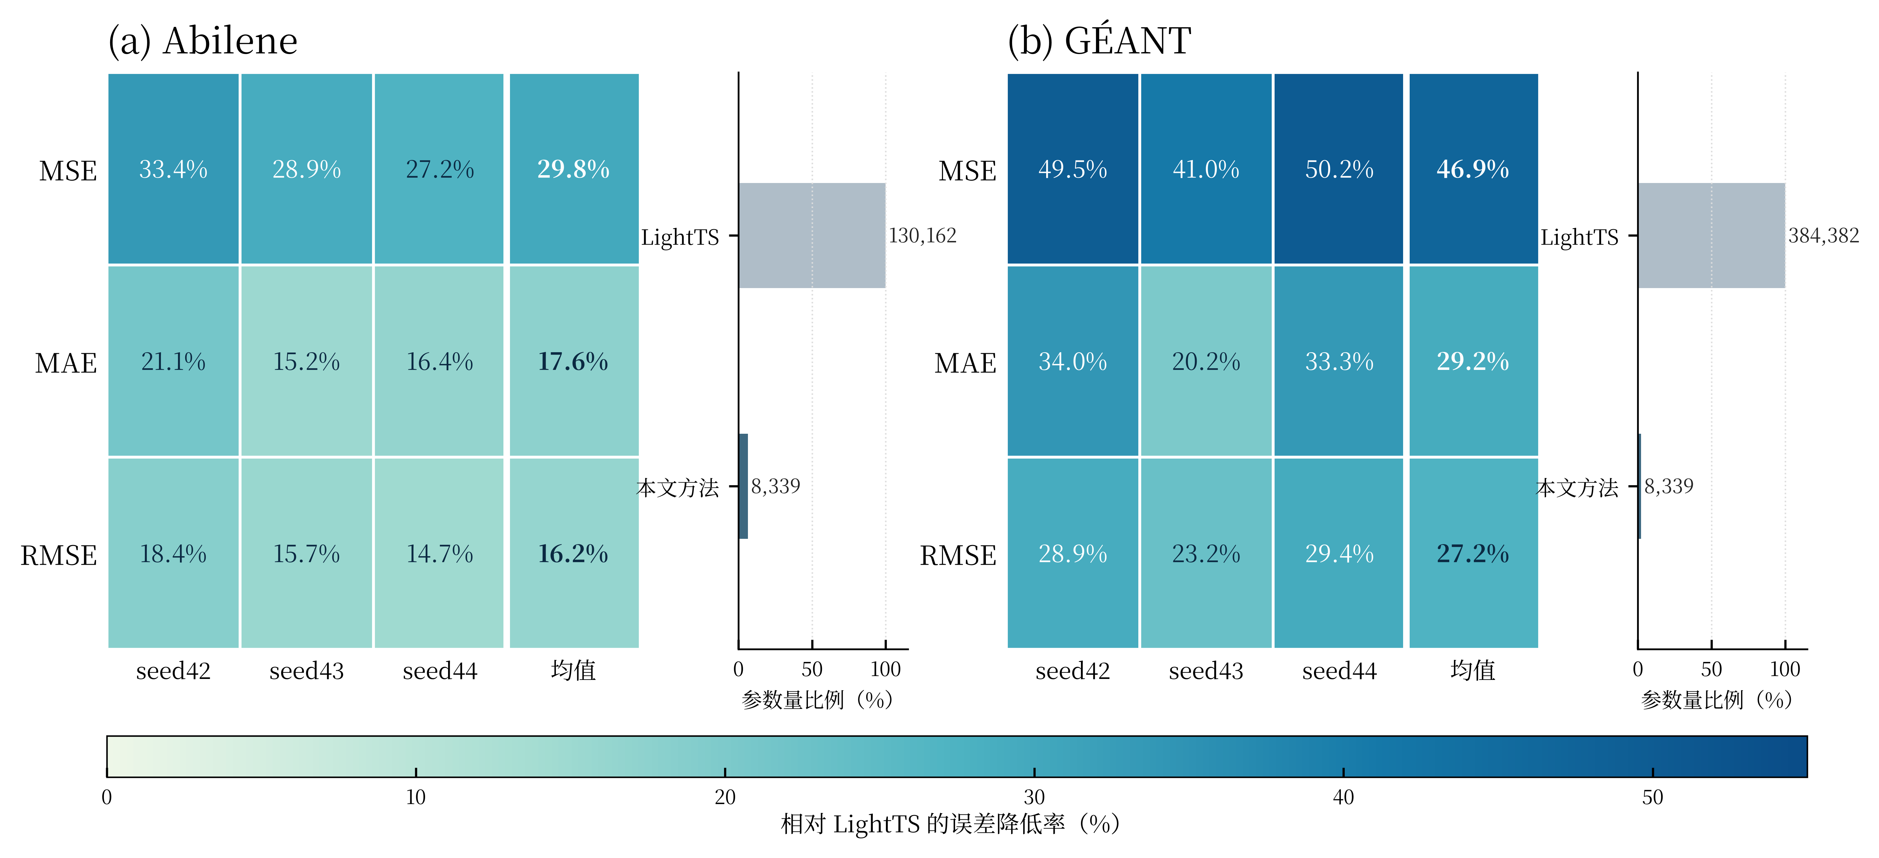
图3 Abilene与GÉANT上本文方法相对LightTS的三随机种子多指标性能提升
两个数据集上的相对降幅存在差异。GÉANT的OD变量数高于Abilene，本文方法相对LightTS的MSE降幅也更大，但现有实验不足以把这种差异直接归因于变量规模。后续固定等权消融采用与本文方法相同的多尺度专家结构，更适合判断样本级融合本身是否带来变化。

2.4 八随机种子核心消融与稳定性
表3将核心模型扩展到随机种子42～49，共8次重复实验。与单尺度DLinear相比，本文方法在Abilene和GÉANT上的平均MSE分别降低2.77%和2.37%。固定等权多尺度模型与本文方法使用相同的尺度集合和3个DLinear专家，只采用固定等权融合；在这一对照下，本文方法的平均MSE仍分别降低1.67%和4.68%。这两组比较分别对应引入多尺度信息和改变尺度融合方式带来的结果变化。
表3 八随机种子核心模型结果
数据集 | 模型 | 参数量 | MSE | MAE
Abilene | DLinear | 4656 | 0.194±0.002 | 0.189±0.008
Abilene | 固定等权多尺度 | 8208 | 0.192±0.002 | 0.191±0.006
Abilene | 本文方法 | 8339 | 0.189±0.003 | 0.173±0.008
GÉANT | DLinear | 4656 | 0.437±0.016 | 0.371±0.011
GÉANT | 固定等权多尺度 | 8208 | 0.447±0.014 | 0.377±0.009
GÉANT | 本文方法 | 8339 | 0.426±0.029 | 0.366±0.018
图5给出随机种子42～49下本文方法相对DLinear和固定等权多尺度模型的MSE、MAE和RMSE相对改进率。每个散点对应一次随机种子实验，半小提琴表示8次结果的分布，圆点和误差线表示逐随机种子改进率的均值及95%置信区间，0%虚线表示两种方法误差相同。相对DLinear时，Abilene的MSE、MAE和RMSE平均改进率为2.77%、8.01%和1.40%，MSE与RMSE在8次实验中均改善；GÉANT分别为2.35%、1.32%和1.22%，分布跨越0%的情况更多。相对固定等权模型时，Abilene三项指标的平均改进率为1.65%、8.92%和0.84%，GÉANT为4.54%、3.05%和2.37%。两组比较的平均改进率均为正，但GÉANT的跨随机种子波动更明显。
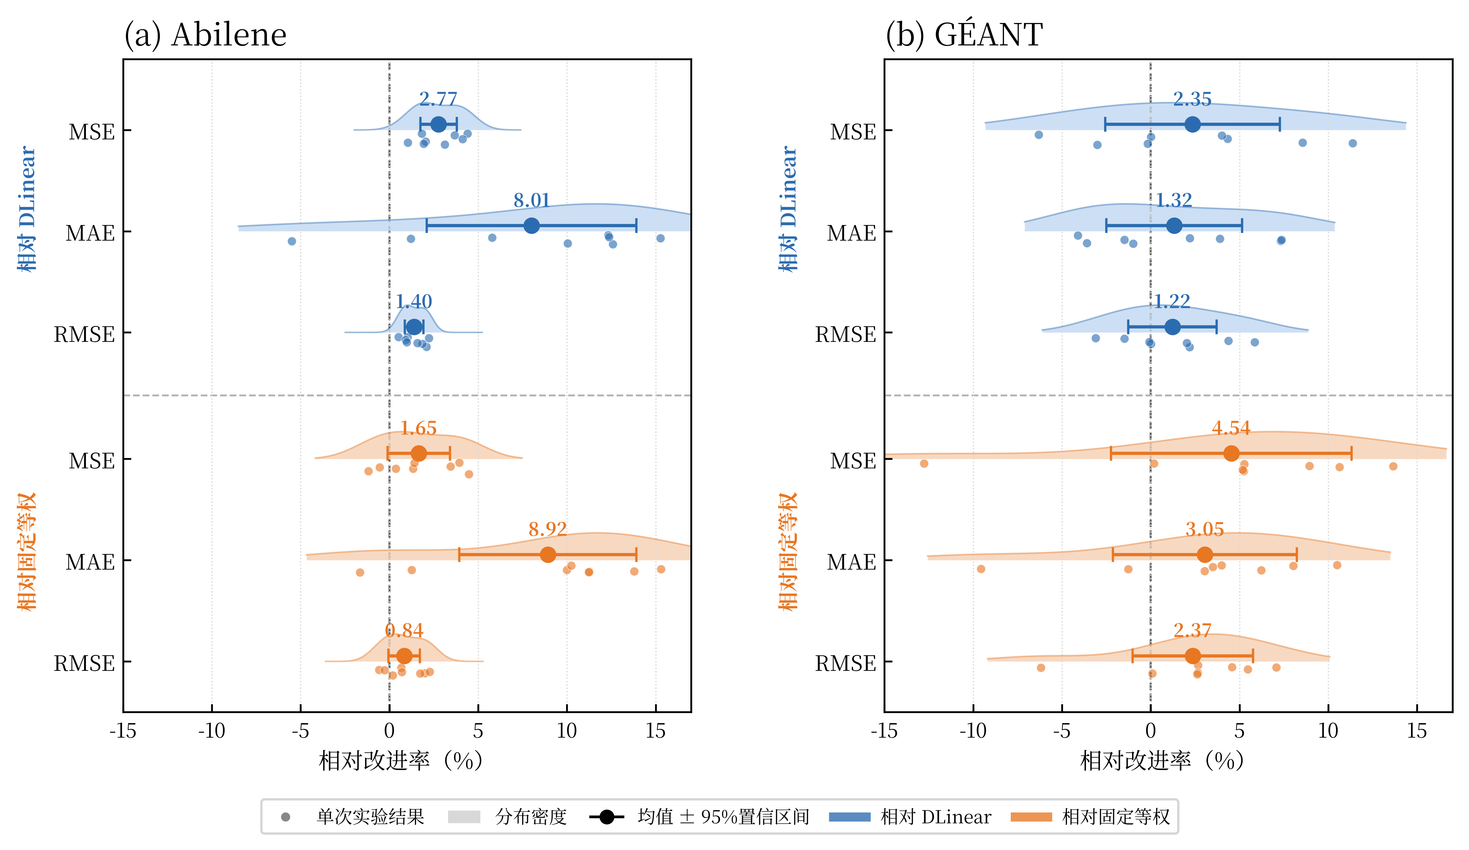
图5 Abilene与GÉANT上本文方法相对两类基线的八随机种子多指标相对改进分布
固定等权多尺度模型与本文方法共享尺度集合和三个DLinear专家，两者的主要区别是融合权重是否随样本变化。表3给出三类核心模型的绝对误差均值和标准差，图5补充8个共同随机种子的相对改进分布，并将比较扩展到MSE、MAE和RMSE。相对固定等权模型时，两个数据集三项指标的平均改进率均为正，说明误差变化不能只由增加多尺度专家解释，融合权重的设定也会影响结果。后续继续检查路由器是否真正形成不同于1/3的尺度分配。

2.5 路由权重分析
图6汇总随机种子42～49下全部测试窗口的尺度权重，用于检查路由网络是否形成不同于固定1/3的尺度分配。固定等权模型对所有样本使用同一组权重，本文方法则由每个输入窗口的统计特征计算权重，因此测试集上的分布可以直接显示路由器对三个尺度的总体偏好和变化范围。
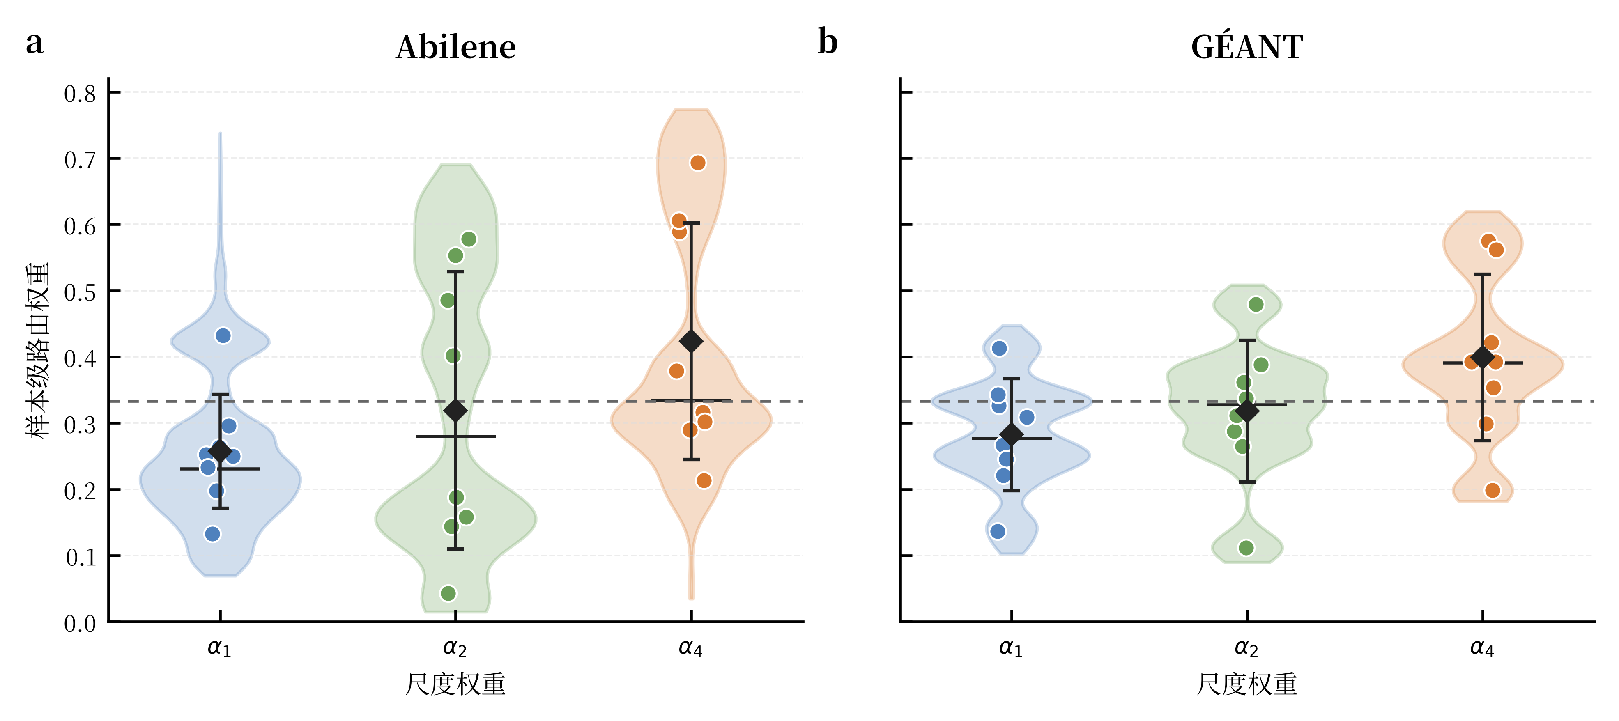
图6 八随机种子下样本级自适应路由权重分布
Abilene中α1、α2和α4的平均权重依次为0.257、0.319和0.424，GÉANT中依次为0.283、0.318和0.399。两个数据集均表现为尺度4的平均权重最高、尺度1最低，且三个尺度的均值与固定等权的1/3存在差异。对于本文设置的24步预测任务，路由器整体上更偏向经过较强时间平滑的尺度4，但尺度1和尺度2仍保持非零权重，最终预测仍由不同时间分辨率共同构成。
表2、表3以及图3、图5和图6分别承担不同的比较任务。表2给出DLinear、LightTS与本文方法的总体误差统计；图3只比较独立外部基线LightTS，展示共同随机种子42～44上的多指标降低率和参数规模差异；表3和图5使用随机种子42～49比较DLinear、固定等权多尺度模型与本文方法，考察多尺度结构和样本级融合方式；图6再给出内部尺度权重分布。外部模型比较、内部消融和路由行为因此分开呈现，避免同一结论在多张图中重复表达。
3 结论
本文针对骨干网络OD流量中同时存在短时波动和较慢趋势的问题，引入尺度1、2和4的DLinear专家，并由轻量路由网络根据输入窗口统计量确定融合权重。Abilene和GÉANT实验中，本文方法相对DLinear、LightTS和固定等权多尺度模型均取得更低的平均预测误差；路由权重在三个尺度之间也呈现不同分布。路由模块仅增加131个参数，说明样本级尺度融合可以在较小参数增量下改善平均预测结果。
参考文献
[1] LOHRASBINASAB I, KESHAVARZ A, AMIN-NEJAD S, et al. From statistical- to machine learning-based network traffic prediction[J]. Transactions on Emerging Telecommunications Technologies, 2022, 33(4): e4394. DOI: 10.1002/ett.4394.
[2] QIN L, GU H, WEI W, et al. Spatio-temporal communication network traffic prediction method based on graph neural network[J]. Information Sciences, 2024, 679: 121003. DOI: 10.1016/j.ins.2024.121003.
[3] ZHOU J, HAN T, XIAO F, et al. Multiscale network traffic prediction method based on deep echo-state network for Internet of Things[J]. IEEE Internet of Things Journal, 2022, 9(21): 21862-21874. DOI: 10.1109/JIOT.2022.3181807.
[4] ZENG A, CHEN M, ZHANG L, et al. Are transformers effective for time series forecasting?[C]//Proceedings of the AAAI Conference on Artificial Intelligence. 2023, 37(9): 11121-11128. DOI: 10.1609/aaai.v37i9.26317.
[5] WANG S, WU H, SHI X, et al. TimeMixer: decomposable multiscale mixing for time series forecasting[C]//International Conference on Learning Representations. 2024.
[6] ZHANG T, ZHANG Y, CAO W, et al. Less is more: fast multivariate time series forecasting with light sampling-oriented MLP structures[EB/OL]. (2022-07-04)[2026-09-20]. https://arxiv.org/abs/2207.01186. DOI: 10.48550/arXiv.2207.01186.
[7] KUREŠ M, KOUMAR J, HYNEK K. CESNET TS-Zoo: a library for reproducible analysis of network traffic time series[C]//2025 21st International Conference on Network and Service Management. 2025. DOI: 10.23919/CNSM67658.2025.11297513.
[8] ZHANG Y, ROUGHAN M, DUFFIELD N, et al. Fast accurate computation of large-scale IP traffic matrices from link loads[J]. ACM SIGMETRICS Performance Evaluation Review, 2003, 31(1): 206-217. DOI: 10.1145/885651.781053.
[9] UHLIG S, QUOITIN B, LEPROPRE J, et al. Providing public intradomain traffic matrices to the research community[J]. ACM SIGCOMM Computer Communication Review, 2006, 36(1): 83-86. DOI: 10.1145/1111322.1111341.
[10] 韦烜, 刘志华, 李青, 等. 大型IP网络流量矩阵分析预测的探讨研究[J]. 系统工程与电子技术, 2024, 46(6): 2164-2173. DOI: 10.12305/j.issn.1001-506X.2024.06.35.
[11] 唐文杰, 肖一磊, 孔祥宇, 等. CycleLLH：一种基于周期性整合的新型网络流量预测模型[J]. 计算机学报, 2024, 47(12): 2867-2888. DOI: 10.11897/SP.J.1016.2024.02867.

